ПРЕДМЕТ: РАЗРАБОТКА НА СОФТУЕР
ДЕЙНОСТ: УЧЕНИЧЕСКИ ПРАКТИКИ 2
2022-2023

Тема: „Face Recognition Software “

Panopticon

Автори:
Йоан Ангелов Гаврилов XI A

Бургас
Съдържание

1 Въведение 3
2 Цели и обхват на софтуерното приложение 3
3 Анализ на решението 3
3.1 Потребителски изисквания и работен процес 3
3.2 Примерен потребителски интерфейс 4
3.3 Диаграми на анализа 4
3.4 Модел на съдържанието / данните 5
4 Дизайн 5
4.1 Реализация на структура на приложението (3-layer), Разделение на кода според предназначението му 5
4.2 Организация и код на заявките към база от данни 5
4.3 Наличие и интуитивност на потребителски интерфейс (конзолен, графичен, уеб) 5
5 Тестване 6
6 Заключение и възможно бъдещо развитие 6
7 Използвани литературни източници и Уеб сайтове 6
8 Приложения 6
9 Критерии и показатели за оценяване 8

Въведение
Идеята за проекта е охраняваща система, която забелязва лицата на хората и записва общият брой на хора в стая като е свързана с охранителните камери на сградата в която е инсталирана. Тя ще има база данни където се записват броят хора видени в стая от час на час. Това ще бъде сложено в обща графа показвайки информацията от датите.

Цели и обхват на софтуерното приложение
Приложението ще показва всички маркирани лица на определен дисплей, както и ще показва броят хора в места без нуждата да се проверява всеки запис. Потребителят ще може да види и историята на колко хора е имало в определен период на време.

Анализ на решението

Потребителски изисквания и работен процес
Потребителят избира едно от вкараните видео периферни устойства за да се активира процесът, той после след информацията да се запише може да я запази към база данни.

Диаграми на анализа
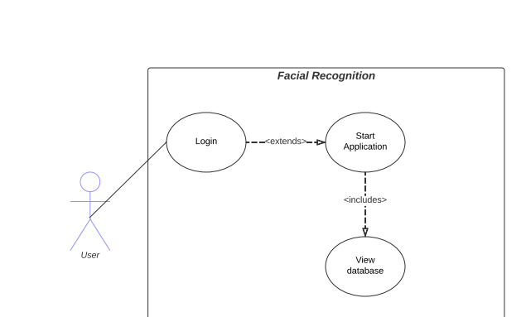
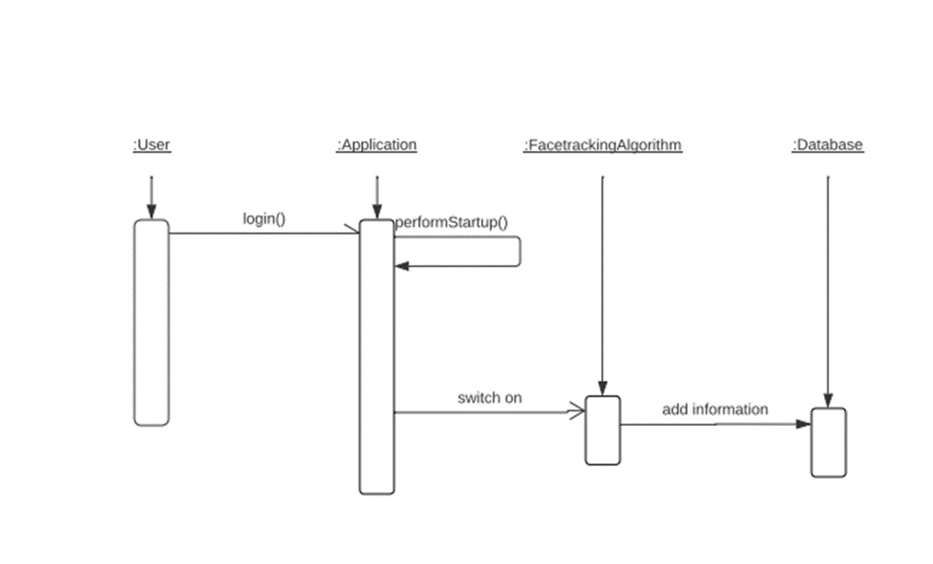

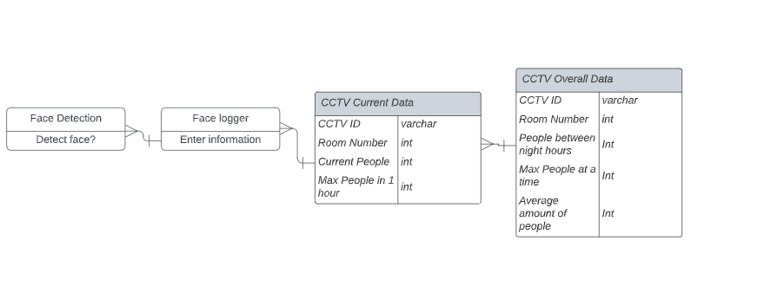
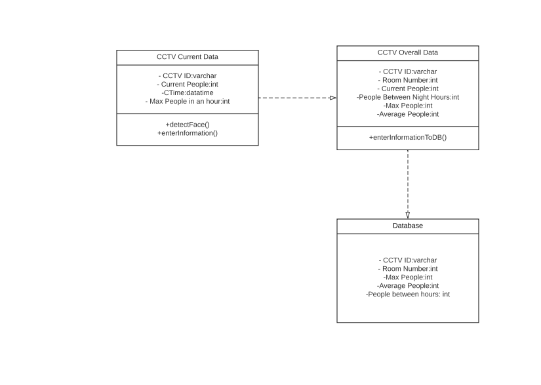

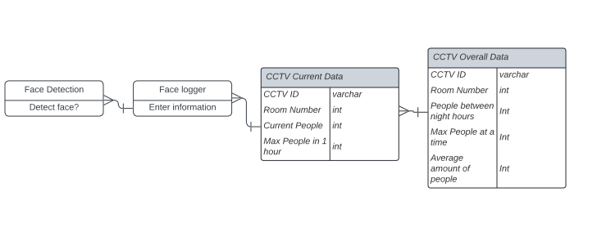Модел на съдържанието / данните
Данните се състоят от таблица съдържаики информацията заснета през определено време.
Включва се и индетификационния номер на избраната камера, като всяка една от тяха е назначена зависеки мястото ѝ в системата.
Има Int variable показвайки колко хора има забелязани от алгоритма, както и за най-много забелязани хора в един момент в последният час.
Съдържа се и DataTime variable, да се покаже времето в което е намерена специфична промяна.

Дизайн
За дизайна се използваше WinForms като се има в предвид използването на Aforge и Emgu за функционалност на камерата

Реализация на структура на приложението (3-layer), Разделение на кода според предназначението му
Разделяне на DataAccessLayer в отделен файл и създаване на връзки чрез WinForms бутоните и отделените файлове

Организация и код на заявките към база от данни
Създаване на Update метод който индивидуално променя различни стойности под избор на потребителят. Delete функция чрез избиране на индентификационнен номер на ред от таблицата.

Наличие и интуитивност на потребителски интерфейс (конзолен, графичен, уеб)
Графичен интерфейс е използван на Desktop апликация.

Тестване

Заключение и възможно бъдещо развитие
Резултатът на проекта беше успешен, но архитектурата може да бъде подобрена както и графичният интерфейс в смисъл на дизайн, както може и да се добави системата за автоматично запазване на лицата за улесняване на разпознаването.

Използвани литературни източници и Уеб сайтове

- https://foxlearn.com/windows-forms/webcam-face-detection-for-net-using-emgucv-in-csharp-467.html

Приложения
Visual Studio 2022, Microsoft SQL Server Management Studio, Cemu

Критерии и показатели за оценяване
Показател | точки | срок
2. Цели и обхват на софтуерното приложение  3.1 Потребителски изисквания и работен процес | 5  5 | 04.03.2022
3.2 Примерен потребителски интерфейс  3.3 Диаграми на анализа  3.4 Модел на съдържанието/данните | 5  5  5 | 18.03.2022
4.1 Реализация на структура на приложението (3-layer),  Разделение на кода според предназначението му.  Допълване на Class диаграми/3.3/. | 10  10 | 16.04.2022
4.2 Организация и код на заявките към база от данни. | 15 | 30.04.2022
4.3 Наличие и интуитивност на потребителски интерфейс (конзолен, графичен, уеб). | 10 | 31.05.2022
5. Наличие и организация на автоматизирани тестове. | 15 | 15.06.2022
6. Организация на проекта в система за контрол на изходния код и употреба на добри практики (merge requests, code reviews, branching strategy) | 10 | 25.06.2022
1. Въведение. Ниво на завършеност на проекта |  | 30.06.2022
Документация на проекта (XML comments, wiki, etc.) | 5 | текущо
Презентация на проекта |  | 30.06.2022
Общо | 100 | Финал на първа фаза

